**ロゴ, 会社名

AI 生成コンテンツは誤りを含む可能性があります。より便利に！より快適に！**

**れんらくアプリ**

**毎月の利用予定の申請に関するお願い**

保護者の皆様には平素はあたたかな御力添えをいただき感謝申し上げます。

　さて、〇〇〇〇〇〇（施設名）では、全ての保護者の皆様に毎月れんらくアプリから申請をいただいている利用予定の申請に関して、アップデートをした機能を導入することになりました。

　何かとご多忙中のこととは存じますが、アップデートに伴う変更点やお願い事項を以下に記載しておりますので、ご確認の程よろしくお願いいたします。

**アップデート機能のご利用開始日**

2025年〇月〇日（〇）～（〇月分の利用予定の申請分～）

**アップデートに伴う主な変更点**

1. 固定利用曜日の選択が可能になりました。

グラフィカル ユーザー インターフェイス, テキスト, アプリケーション, チャットまたはテキスト メッセージ

AI 生成コンテンツは誤りを含む可能性があります。

1. 学校（園）の下校（降園）時間や送迎場所の入力が可能になりました。

グラフィカル ユーザー インターフェイス, テキスト, アプリケーション, チャットまたはテキスト メッセージ

AI 生成コンテンツは誤りを含む可能性があります。

1. 月間の利用予定表が見れるようになりました。

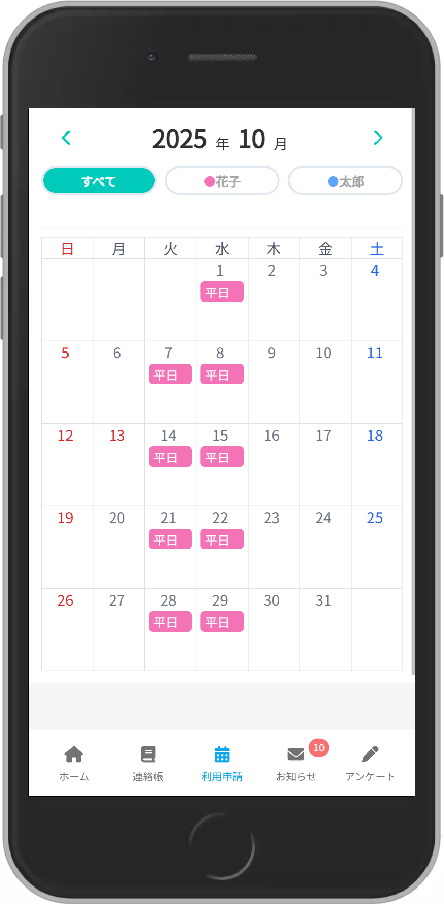グラフィカル ユーザー インターフェイス, アプリケーション

AI 生成コンテンツは誤りを含む可能性があります。

スマホアプリ画面イメージ

**ご注意点（必ずお読みください）**

〇月〇日（〇）～（〇月分の申請分～）、利用申請のアップデート版をご利用いただく

にあたり、〇月（運用開始の前の月）までは、メニューが複数表示されます。

●月（運用開始月）以降、メニューは統一されますのでお間違いのないよう、お願い申し上げます。

【〇月まで】

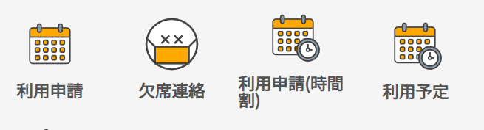

メニューが4つ表示されます。

●月（運用開始月）分の申請に関しましては、赤枠のボタンから申請をお願いします。

※操作方法につきましては別途マニュアルをご覧ください

【●月（運用開始月）以降】

ダイアグラム が含まれている画像

AI 生成コンテンツは誤りを含む可能性があります。

メニューが２つになります。

●月（運用開始月）以降はこちらのメニューから利用の申請に関するご連絡をお願いします。

※操作方法につきましては別途マニュアルをご覧ください

※メニュー名称については2025/10/1時点の名称です。

※メニューは今後変更となる可能性がございます。予めご了承ください。

**利用予定の申請に関するルール事項**

**〇月〇日以降の「施設利用」の予約を専用アプリ（携帯サイト） にて行うことができます。**

**専用アプリ（携帯サイト） からの連絡は締め切り時間がございますので、ご注意下さい。**

**＜締切時間＞**

**申請の開始日　　　　　　　　　　前月〇日　 〇時 〇分　から**

**申請の締切時間　　　　　　　　　前月〇日　 〇時 〇分　まで**

**欠席連絡の締切時間　　　　　　　〇日前　　 〇時　〇分まで**

**空き待ちの締切時間　　　　　　　〇日前　　 〇時　〇分まで**

**※締切時間以降のご連絡は「施設（000-000-0000）」までご連絡ください。**

**※施設の利用の申請に関しましては、ご希望に添えない場合もございますので予めご了承ください。**

れんらくアプリ・携帯サイトへアクセスするパケット通信料、連絡受信の際の受信料は、ご利用者様の負担となりますので予めご了承ください。

当サービスの機能・デザイン・仕様は予告なく変更することがありますので予めご了承ください。

携帯通信エリア状況により連絡が受信できない場合がありますのでご注意ください。